23. 2. 2024

Důvěra mezi podnikateli dále oslabuje, spotřebitelé jsou naopak optimističtější

Konjunkturální průzkum – únor 2024
Souhrnný indikátor důvěry (indikátor ekonomického sentimentu), vyjádřený bazickým indexem, se meziměsíčně snížil o 1,9 bodu na hodnotu 90,6, při rozdílném vývoji jeho složek. Indikátor důvěry podnikatelů poklesl o 2,8 bodu na hodnotu 89,9 a indikátor důvěry spotřebitelů se zvýšil o 2,8 bodu na hodnotu 94,0.
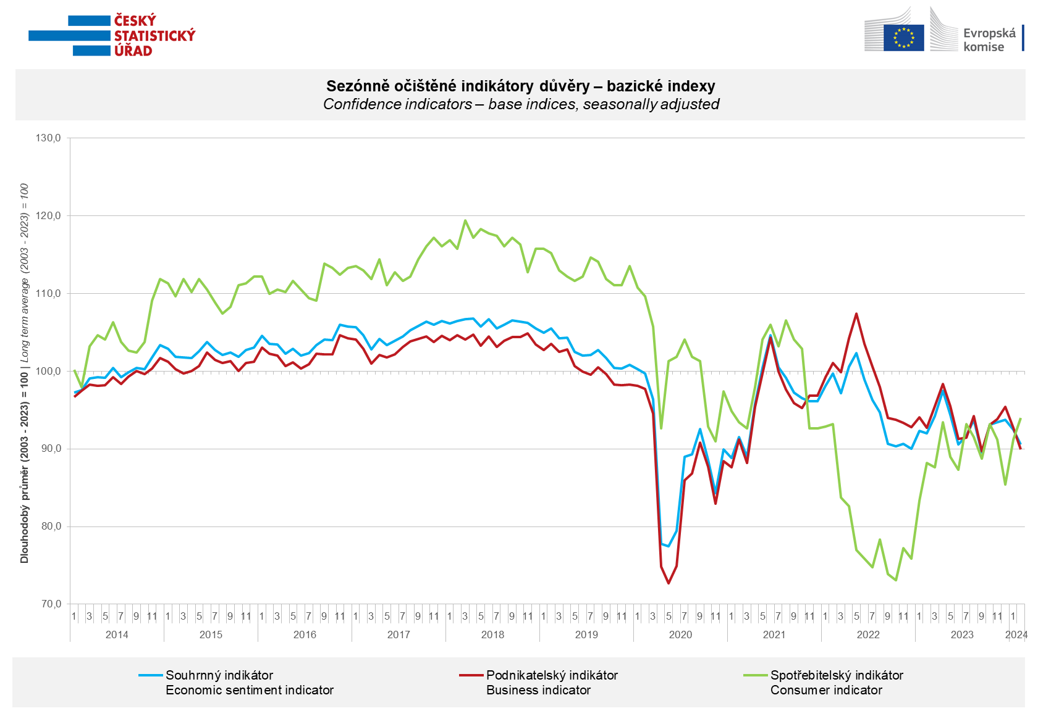
V únoru, podobně jako v prvním měsíci roku 2024, se důvěra v ekonomiku mezi podnikateli zvýšila pouze v odvětví stavebnictví (+2,4 bodu). Ve všech ostatních sledovaných odvětvích se snížila; v průmyslu o 4,7 bodu, v obchodě o 3,7 bodu a ve vybraných službách podruhé za sebou o 1,3 bodu.
„Již druhý měsíc v řadě zaznamenal Český statistický úřad výraznější pokles důvěry v ekonomiku v odvětví průmyslu. Průmyslové podniky se nadále potýkají s nedostatečnou poptávkou, která se projevuje poklesem tempa růstu výrobní činnosti. Významně se též snižuje ekonomický sentiment v maloobchodu, kde je důvěra v ekonomiku nejnižší od března 2021,“ uvedl Jiří Obst, vedoucí oddělení konjunkturálních průzkumů ČSÚ.

Důvěra spotřebitelů se podruhé v řadě meziměsíčně zvýšila. Indikátor důvěry vzrostl o 2,8 bodů na hodnotu 94,0. Počet respondentů očekávajících zhoršení celkové ekonomické situace v následujících dvanácti měsících se téměř nezměnil. Ve srovnání s lednem se snížil počet spotřebitelů hodnotících svou současnou finanční situaci hůře než v předchozích dvanácti měsících i počet respondentů očekávajících zhoršení své finanční situace v příštích dvanácti měsících. Podíl spotřebitelů, kteří se domnívají, že současná doba není vhodná k pořizování velkých nákupů, se oproti minulému měsíci nezměnil.

„Důvěra spotřebitelů v únoru podruhé v řadě vzrostla. Meziměsíční zlepšení zaznamenaly především ukazatele týkající se hodnocení stávající a očekáváné finanční situace domácností. Spotřebitelský sentiment jako celek nicméně stále zůstává pod svým dlouhodobým průměrem,“ sdělila Anastasija Nejasova z oddělení konjunkturálních průzkumů ČSÚ.

***
Detailnější informace o vývoji podnikatelské a spotřebitelské důvěry naleznete v doplňující informaci k RI konjunkturálních průzkumů.

Poznámky:

Zodpovědný vedoucí pracovník ČSÚ: Ing. Juraj Lojka, ředitel odboru koordinace podnikových statistik a konjunkturálních průzkumů, tel. 731439291, e-mail: juraj.lojka@czso.cz
Kontaktní osoba: Ing. Jiří Obst, vedoucí oddělení konjunkturálních průzkumů, tel. 604815440, e-mail: jiri.obst@czso.cz
Metoda získání dat: Konjunkturální zjišťování ČSÚ, Spotřebitelský barometr Data Collect (https://www.datacollect.cz)
Termín sběru dat: podnikatelská část: od 1. do 19. 2. 2024,
spotřebitelská část: od 1. do 16. 2. 2024

Termín zveřejnění další RI: 25. 3. 2024

Podrobné časové řady sald jednotlivých
ukazatelů, sald a bazických indexů
indikátorů důvěry dle odvětví: https://www.czso.cz/csu/czso/kpr_cr

Konjunkturální a spotřebitelské průzkumy jsou spolufinancovány granty Evropské komise DG ECFIN
https://ec.europa.eu/info/business-economy-euro/indicators-statistics/economic-databases/business-and-consumer-surveys_en
Odkaz do evropské databáze: https://ec.europa.eu/eurostat/web/euro-indicators/database

Přílohy:
Doplňující informace k RI konjunkturálních průzkumů
Tab. Indikátory důvěry – salda indikátorů důvěry, bazické indexy
Graf 1 Sezónně očištěné indikátory důvěry – bazické indexy (2003–2024)
Graf 2.1 Sezónně očištěné indikátory důvěry v průmyslu, stavebnictví, obchodě a ve vybraných službách – bazické indexy (2003–2024)
Graf 2.2 Salda sezónně očištěných indikátorů důvěry v průmyslu, stavebnictví, obchodě a ve vybraných službách (2003–2024)
Graf 3 Indikátory ekonomického sentimentu – mezinárodní srovnání, sezónně očištěno, bazické indexy (2007–2024)

